Nom du projet | SC_ASC

Document de spécification du système de commande du projet ascenceur

 | Nom et prénom | Affiliation | Contact
Auteurs principaux | Gautier Maurice  Franck Palacios | Société TTT  Société TTT
Chef du projet | Franck Palacios | Société TTT
Approbateurs | HAMRI Amine | Société TTT

Livré le | Approuvé le | Validé le

Entité | Nom et prénom | Mode de distribution
à :
copie à :

TTT_ascenseur_sc_SPEC.odt | V 1.0 | 22 pages

Evolution (objet) | Date de l’évolution | Numéro de version
- Version intiale | 16/10/19 | 1.0

Table des matières
1. Description de l’environnement : 4
2. Structure des composants : 6
2.1 Moteur : 6
2.2 Porte coulissante : 7
2.3 Avertisseur sonore d’arrêt / passage à un étage : 7
2.4 Indicateur d’étages : 7
2.5 Indicateur de direction de mouvement : 8
2.6 Pupitre de sélection d’étages à desservir : 8
2.7 Dispositif d’appel de l’ascenseur : 9
2.8 Interrupteur d’arrêt d’urgence : 9
2.9 Usager / passager : 10
2.10 Agent de maintenance : 11
2.11 Système de contrôle de l’ascenseur [SC asc.] : 12
3. Dynamique des composants : 13
3.1 Moteur : 14
3.2 Avertisseur sonore d’arrêt / passage à un étage : 15
3.3 Indicateur d’étages : 16
3.4 Pupitre de sélection d’étages à desservir : 17
3.5 Dispositif d’appel de l’ascenseur : 18
3.6 Interrupteur d’arrêt d’urgence : 19
3.7 Système de contrôle de l’ascenseur [SC asc.] : 20
4. Diagramme de classe 22

1. Description de l’environnement :

L’immeuble accueille un ascenseur qui dessert 4 étages ainsi qu’un Rdc.

Un ascenseur est composé des éléments suivants :
- Moteur de traction : ce moteur actionne la cabine et permet son arrêt. Il est pilotable au travers de 4 commandes par le système de contrôle :
  - monter ;
  - descendre ;
  - arrêter au prochain niveau ;
  - arrêter d’urgence.
- Capteur de passage d’étage : celui-ci a une double fonction. En cas de demande d’arrêt au prochain étage, il permet d’aligner la cabine à l’étage (plancher de la cabine en continuité du plancher de l’étage). Il permet aussi d’indiquer le passage à un étage. Ce capteur est de type poussoir positionné dans la cage et envoie 2 messages au système de contrôle : un message « cabine sur étage » quand la cabine est sur l’étage (en mode passage ou stationnement) et un message « cabine hors étage » qui fait suite au précédent message quand la cabine quitte l’étage. Un capteur de ce type est positionné à chaque étage et est connecté à chaque entrée du système de contrôle mais il n’est pas possible d’identifier le capteur qui a émis un message. Avec la connaissance du message envoyé et de l’historique de desserte, le système de contrôle de l’ascenseur est en mesure de déterminer quel étage la cage vient de passer. Ce type de capteur communique aussi avec le système de contrôle du pupitre de sélection d’étages.
- Porte coulissante : elle se compose de 2 parties : une partie solidaire à la cabine qui isole les passagers durant les phases de mouvement de la cabine et s’ouvre quand l’arrêt à l’étage a été demandé et que la cabine est alignée à l’étage ; une partie solidaire à chaque étage qui évite l’accès à la cage quand l’ascenseur n’est pas arrêté à l’étage. Ces 2 parties fonctionne de concert quand un arrêt a été demandé à un étage (ouverture) et quand l’ascenseur repart (fermeture). Suite à la desserte d’un étage, les 2 éléments coulissants de cette porte se ferment après une temporisation de T sec. . Le système de contrôle peut communiquer avec les portes coulissantes pour commander l’ouverture et la fermeture.
- il n’y a pas de détecteur d’obstacle sur cet ascenseur.
- Avertisseur sonore d’arrêt/passage à un étage : ce type de dispositif est installé à chaque étage à proximité de la porte coulissante extérieure. Il émet un signal sonore à l’arrivée de la cabine à l’étage pour indiquer la desserte de cet étage et il émet un autre signal avant la fermeture des portes pour signaler l’arrêt de tout mouvement d’entrée/sortie dans la cabine. L’émission d’un signal sonore est piloté par le système de contrôle. Ce dispositif est aussi présent dans la cabine et répond aux mêmes spécificités avec une fonctionnalité supplémentaire : au passage d’un étage non desservi, un signal sonore est émis. Ce signal est aussi piloté par le système de contrôle suite à la réception d’un message « cabine hors étage ».
- Indicateur d’étages : ce dispositif est présent à chaque étage à proximité de la porte coulissante et dans la cabine. Il est piloté par le système de contrôle sur sollicitation des capteurs de passage d’étage. Il indique l’étage de stationnement de la cabine ou l’étage dépassé quand la cabine est en mouvement.
- Indicateur de direction de mouvement : cet afficheur indique la montée ou la descente de la cabine (flèche montante ou descendante) est présent dans la cabine et précise la direction de mouvement de la cabine si la cabine est en mouvement ou la prochaine direction que la cabine va prendre suite à une reprise de mouvement de la cabine (desserte d’un étage ou arrêt d’urgence). Il est piloté par le système
- Interrupteur d’arrêt d’urgence : cet interrupteur se présente comme un bouton poussoir et possède 2 états : enfoncé, il provoque l’arrêt d’urgence de la cabine, non enfoncé, il annule tout précédent ordre d’arrêt d’urgence. Les 2 états de transition de cet interrupteur sont transmis au système de commande.
- Dispositif d’appel de l’ascenseur : il se situe à chaque étage à proximité de la porte coulissante et se compose de 2 boutons pour indiquer la direction de l’étage vers lequel l’usager souhaite se rendre. Lorsque l’étage de desserte est différent de l’étage d’appel, l’appui sur l’un de ces boutons provoque l’éclairage de ce dernier pour marquer la prise en compte de la sollicitation et il s’éteint à la desserte de l’étage. Les 2 boutons peuvent être sélectionnés simultanément pour marquer des intentions différentes des usagers. Lors de la desserte d’un étage, ce dispositif est désactivé à l’étage de stationnement tant que la porte coulissante n’est pas en situation de fermeture. Le système de contrôle reçoit les messages d’appel de l’ascenseur pour un étage et ne prend en compte que la 1ère demande d’appel pour une direction donnée et un étage donné (plusieurs sollicitations sur un même bouton ne sont pas comptabilisées, seul l’état de sollicitation est traité par le système de contrôle avec l’étage et le type de sollicitation). La désactivation du dispositif et la remise à l’état initial suite à une desserte d’étage n’est pas pilotée par le système de contrôle. Le système de contrôle peut envoyer un message de réinitialisation au dispositif suite à une annulation d’arrêt d’urgence.
Aux étages terminaux (RdC et dernier étage), seuls les boutons en rapport avec le fonctionnement logique sont activés et le système de contrôle ne répondra qu’à une sollicitation logique.
Suite à une annulation d’arrêt d’urgence, le système de contrôle supprime toute demande antérieure d’appel de l’ascenseur
- Pupitre de sélection d’étages à desservir : Ce tableau est composé de boutons poussoir en nombre égal au nombre d’étages pouvant être desservis (étages possédant une prote coulissante, y compris RdC). Chaque bouton identifie visuellement un étage et possède 4 états : « non sélectionnable », « sélectionnable », « sélectionné » ou « remis à zéro ». L’état « sélectionné » indique la volonté d’un passage de la cabine de se rendre à l’étage correspondant au bouton sélectionné. Ce bouton est « non sélectionnable » s’il correspond à un étage actuellement desservi. Quand la porte coulissante se referme, il redevient « sélectionnable ». Des sélections multiples sont possibles et gérées par la logique interne du système de contrôle du pupitre. Ce dernier communique au système de contrôle de l’ascenseur les messages de sélection d’un étage (plusieurs messages pour un même étage à desservir peuvent être envoyé mais seul l’état de sélection de desserte de l’étage est pris en compte) et le système de contrôle communique au système de contrôle du pupitre qu’un étage a été desservi. Lors d’une annulation d’une demande d’arrêt d’urgence, le système de contrôle de l’ascenseur envoie un message de réinitialisation au système de contrôle du pupitre.
- Usager / passager : il fait office d’opérateur de l’ascenseur lorsqu’il souhaite récupérer l’ascenseur ou il sélectionne un ou plusieurs étages ou il demande un arrêt d’urgence.
- Agent de maintenance : il intervient sur les phases de réparations et évolutions de l’ascenseur. Il a la responsabilité de la procédure d’étalonnage de l’ascenseur.
- Système de contrôle de l’ascenseur [SC asc.] : il pilote les différents composants suivant sa logique interne, les messages qu’il reçoit des différents composants et le précédent état de l’ascenseur.

2. Structure des composants :

2.1 Moteur :

Message vers ↗ | Moteur | SC asc.
Moteur | Ø | Ø
SC asc. | - arrêter à un étage  - monter  - descendre  - arrêter en urgence | voir « Système de contrôle de l’ascenseur »

 | Etats | Sorties
Moteur | - arrêt étage  - en montée  - en descente  - arrêt d’urgence | Ø

Capteur de passage d’étages :

Message vers ↗ | Capteur de passage d’étages | SC asc. | SC pupitre
Capteur de passage d’étages | Ø | - être à un étage  - quitter un étage | - éteindre bouton étage
SC asc. | Ø | voir « Système de contrôle de l’ascenseur » | voir « pupitre de sélection d’étages à desservir »
SC pupitre | Ø | voir « pupitre de sélection d’étages à desservir » | Ø

 | Etats | Sorties
Capteur de passage d’étages | - cabine à un étage  - cabine hors d’un étage | Ø

2.2 Porte coulissante :

Message vers ↗ | Porte coulissante | SC asc.
Porte coulissante | Ø | Ø
SC asc. | - ouvrir porte  - fermer porte | voir « Système de contrôle de l’ascenseur »

 | Etats | Sorties
Porte coulissante | - porte ouverte  - porte fermée | Ø

2.3 Avertisseur sonore d’arrêt / passage à un étage :

Message vers ↗ | Avertisseur sonore d’arrêt / passage à un étage | SC asc.
Avertisseur sonore d’arrêt / passage à un étage | Ø | Ø
SC asc. | - émettre son cabine  - émettre son étage | voir « Système de contrôle de l’ascenseur »

 | Etats | Sorties
Avertisseur sonore d’arrêt / passage à un étage | - son cabine émis  - son étage émis | Ø

2.4 Indicateur d’étages :

Message vers ↗ | Indicateur d’étages | SC asc.
Indicateur d’étages | Ø | Ø
SC asc. | - afficher étage de la cabine | voir « Système de contrôle de l’ascenseur »

 | Etats | Sorties
Indicateur d’étages | - étage affiché | Ø

2.5 Indicateur de direction de mouvement :

Message vers ↗ | Indicateur de direction de mouvement | SC asc.
Indicateur de direction de mouvement | Ø | Ø
SC asc. | - élever cabine  - descendre cabine | voir « Système de contrôle de l’ascenseur »

 | Etats | Sorties
Indicateur de direction de mouvement | - cabine en montée  - cabine en descente | Ø

2.6 Pupitre de sélection d’étages à desservir :

Message vers ↗ | Pupitre de sélection d’étages à desservir | SC asc.
Pupitre de sélection d’étages à desservir | Ø | - desservir étage n° x
SC asc. | - réinitialiser pupitre  - désactiver pupitre  - activer pupitre  - arrêter à étage n° x | voir « Système de contrôle de l’ascenseur »

 | Etats | Sorties
Pupitre de sélection d’étages à desservir | - étage n° x sélectionné  - étage n° x désélectionné  - pupitre réinitialisé  - pupitre inactif  - pupitre actif  - étage n° x desservi | Ø

2.7 Dispositif d’appel de l’ascenseur :

Message vers ↗ | Dispositif d’appel de l’ascenseur | SC asc.
Dispositif d’appel de l’ascenseur | Ø | - monter vers un étage  - descendre vers un étage
SC asc. | - réinitialiser le dispositif  - désélectionner demande de montée  - désélectionner demande de descente  - désactiver dispositif  - activer dispositif | voir « Système de contrôle de l’ascenseur »

 | Etats | Sorties
Dispositif d’appel de l’ascenseur | - montée sélectionnée  - descente sélectionnée  - montée désélectionnée  - descente désélectionnée  - dispositif réinitialisé  - dispositif inactif  - dispositif actif | Ø

2.8 Interrupteur d’arrêt d’urgence :

Message vers ↗ | Interrupteur d’arrêt d’urgence | SC asc.
Interrupteur d’arrêt d’urgence | Ø | Ø
SC asc. | - actionner  - neutraliser | voir « Système de contrôle de l’ascenseur »

 | Etats | Sorties
Interrupteur d’arrêt d’urgence | - enclenché  - désenclenché | Ø

2.9 Usager / passager :

Message vers ↗ | Usager / passager | Interrupteur d’arrêt d’urgence | Dispositif d’appel de l’ascenseur | Pupitre de sélection d’étages à desservir | SC asc.
Usager / passager | Ø | - arrêter ascenseur | - atteindre étage supérieur  - atteindre étage inférieur | - atteindre étage n° x | Ø
Interrupteur d’arrêt d’urgence | Ø | Ø | Ø | Ø | Voir « Interrupteur d’arrêt d’urgence »
Dispositif d’appel de l’ascenseur | Ø | Ø | Ø | Ø | Voir « Dispositif d’appel de l’ascenseur »
Pupitre de sélection d’étages à desservir | Ø | Ø | Ø | Ø | Voir « Pupitre de sélection d’étages à desservir »
SC asc. | Ø | voir « Interrupteur d’arrêt d’urgence» | voir « Dispositif d’appel de l’ascenseur » | voir « Pupitre de sélection d’étages à desservir » | voir « Système de contrôle de l’ascenseur »

 | Etats | Sorties
Usager / passager | - attente d’ascenseur descendant  - attente d’ascenseur montant  - en descente vers étage sélectionné  - en montée vers étage sélectionné  - stoppé en cabine  - en cabine  - sur palier | Ø

2.10 Agent de maintenance :

Message vers ↗ | Agent de maintenance | SC asc.
Agent de maintenance | Ø | - lancer un étalonnage
SC asc. | Ø | Ø

 | Etats | Sorties
Agent de maintenance | - en attente d’étalonnage  - étalonnage en échec  - étalonnage réussi | Ø

2.11 Système de contrôle de l’ascenseur [SC asc.] :

Message vers ↗ | SC asc.
SC asc. | - attendre durant T sec.  - enregistrer demande de desserte à étage n° x  - statuer sur la prochaine desserte  - satisfaire une demande de desserte à étage n° x  - attendre prochaine sollicitation  - étalonner l’ascenseur

 | Etats | Sorties
SC asc. | - en attente d’ordre de desserte  - desserte d’un étage  - départ d’un étage  - arrivée à un étage  - passage à un étage en montant  - passage à un étage en descendant  - arrêt forcé  - arrêt forcé à un étage  - fin d’arrêt forcé  - fin d’arrêt forcé à un étage | - fermer porte coulissante à l’étage n° x  - ouvrir porte coulissante à l’étage n° x  - réinitialiser dispositif d’appel de l’ascenseur à l’étage n°x  - réinitialiser liste d’attente de desserte d’étages  - désactiver dispositif d’appel de l’ascenseur à l’étage n°x  - désactiver pupitre de sélection d’étages  - activer dispositif d’appel de l’ascenseur à l’étage n°x  - activer pupitre de sélection d’étages  - monter  - descendre  - arrêter  - arrêter en urgence  - signaler passage étage n° x  - signaler arrêt étage n° x

3. Dynamique des composants :

Ce paragraphe reprend les interactions de chacun des composants avec le système de contrôle de l’ascenseur. Les actions appelées correspondent aux actions d’invocation par le système de contrôle de l’ascenseur.

3.1 Moteur :

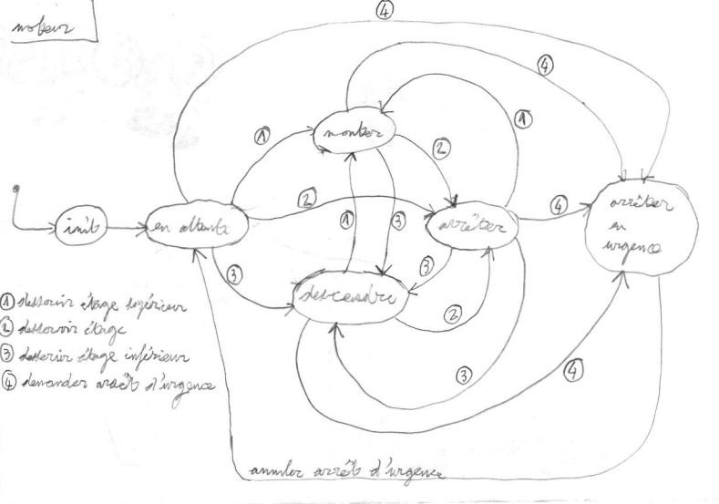

3.2 Avertisseur sonore d’arrêt / passage à un étage :

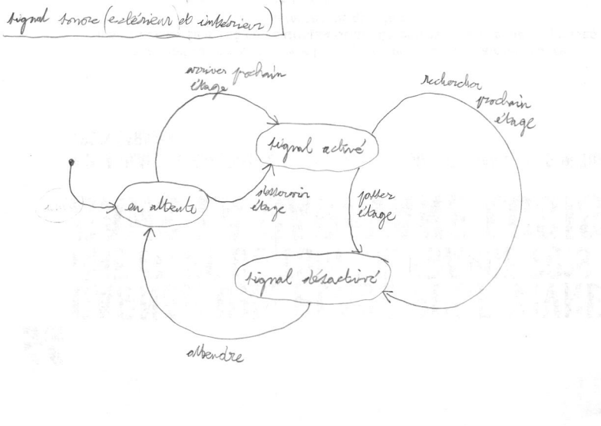

3.3 Indicateur d’étages :

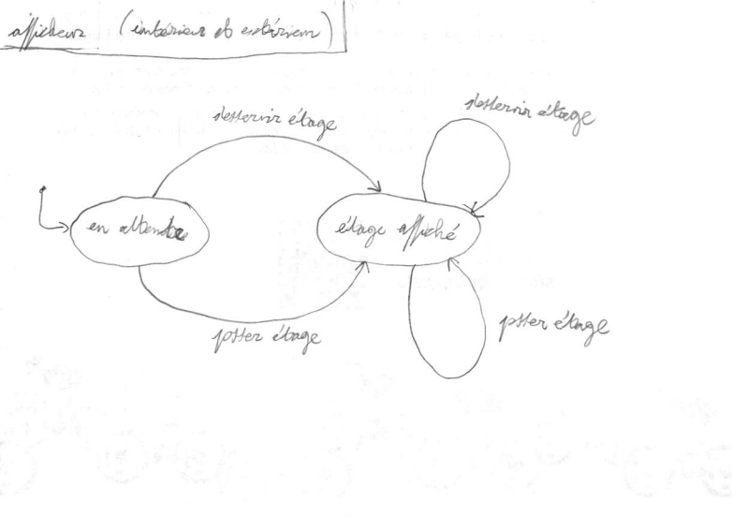

3.4 Pupitre de sélection d’étages à desservir :

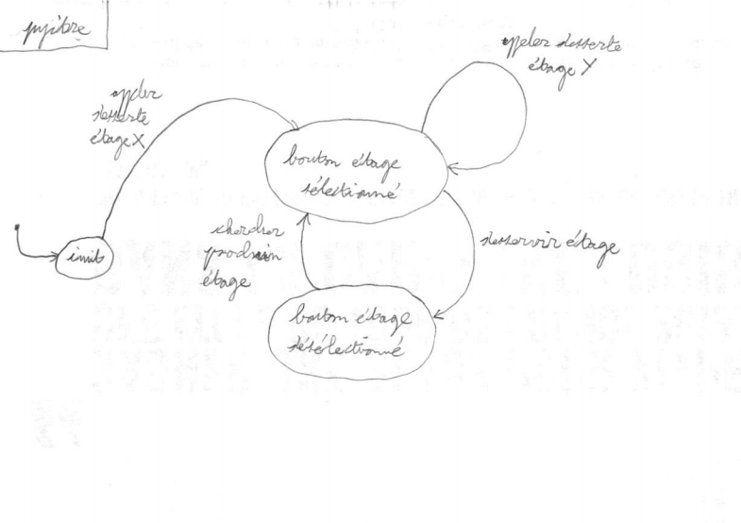

3.5 Dispositif d’appel de l’ascenseur :

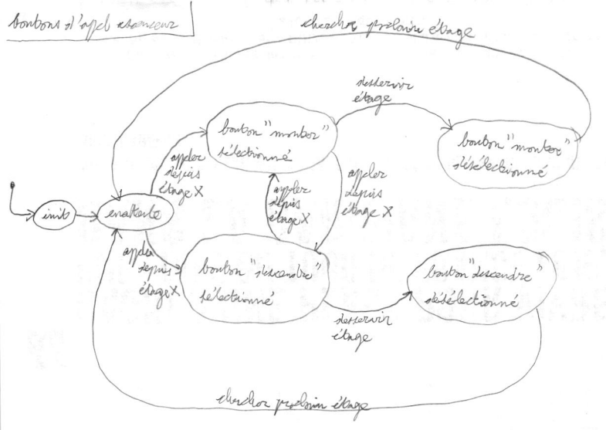

3.6 Interrupteur d’arrêt d’urgence :

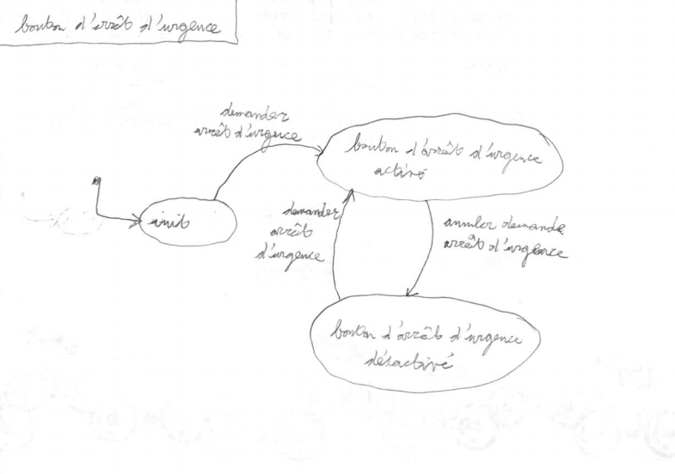

3.7 Système de contrôle de l’ascenseur [SC asc.] :

Ce système se décompose en 2 parties :
- un sous-système de gestion des étages à desservir par un ordonnanceur ;
- un sous-système de gestion des appels gérant la mémoire interrogée par l’ordonnanceur .

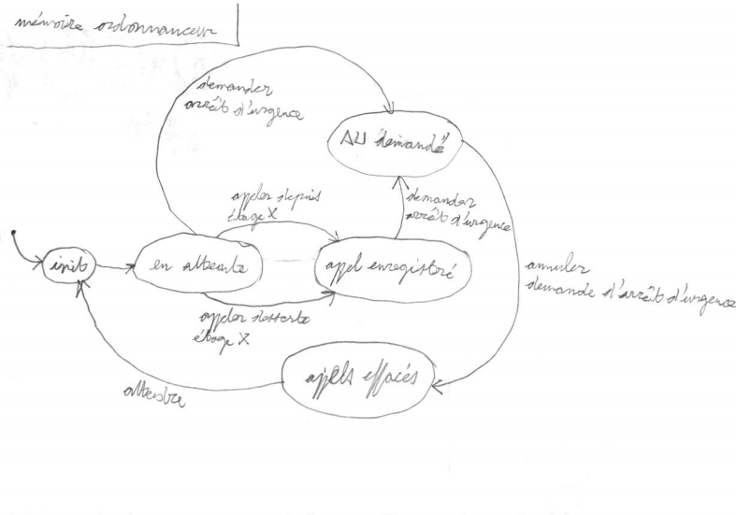
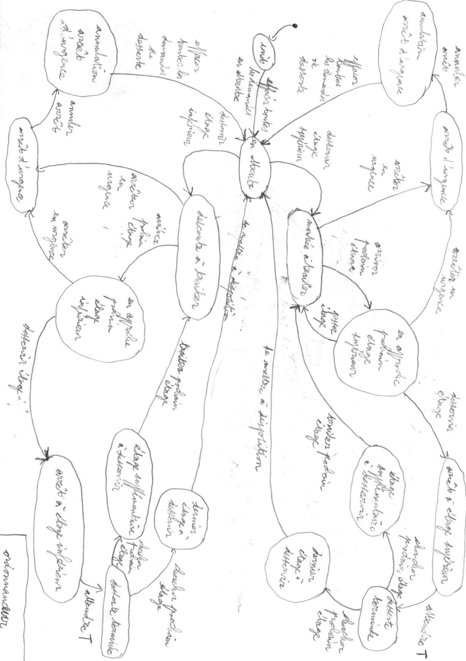

4. Diagramme de classe

